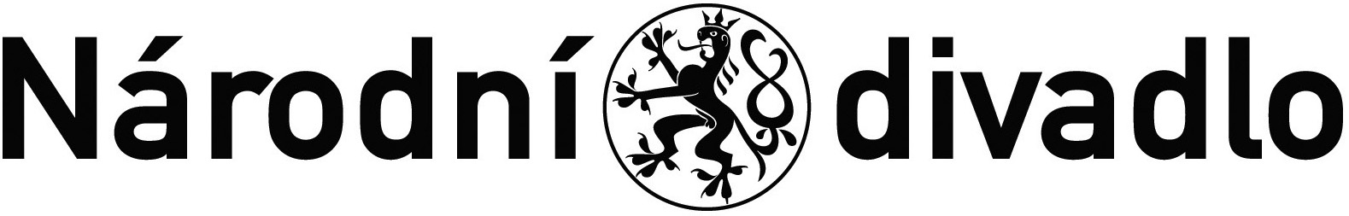

Č.j.ND/ 9358/600300/2022

DOHODA O UKONČENÍ PLATNOSTI SMLOUVY O DÍLO č. THS StD 04/2022

Tendermarket ID: T004/22V/00011980

**Název akce: Oprava výměníku výparníku a kompresoru A1 u chladícího zařízení Carrier 30HXC155**

**I.** **Účastníci smluvního vztahu**

**Objednatel** : **Národní divadlo**

se sídlem : Ostrovní 1, 112 30 Praha 1

zastoupené : prof. MgA. Jan Burian, generální ředitel ND

IČO : 000 23 337

DIČ : CZ 000 23 337

(dále jen objednatel)

a

**Zhotovitel** : **AHI CARRIER CZ s.r.o.**

se sídlem : Stýblova 253/13, 194 00 Praha 4

Zastoupená : Ing. Aleš Vávra, vedoucí obchodního oddělení, na základě plné moci

Zápis do OR : C 151740 vedená u Městského soudu v Praze

IČO : 28896599

DIČ : CZ 28896599

(dále jen zhotovitel)

uzavírají dnešního dne ve vzájemném konsenzu tuto

Dohodu o ukončení platnosti smlouvy SOD č. THS STD 04/2022

podle ustanovení § 2586 a násl. zákona č. 89/2012 Sb., občanského zákoníku, ve znění pozdějších předpisů, (dále jen „občanský zákoník“)

**II. Úvodní ustanovení**

Výše uvedené smluvní strany uzavřely dne 23.9.2022 smlouvu o dílo č. THS STD 04/2022 (dále jen „Smlouva“), jejímž předmětem byla oprava výměníku výparníku a kompresoru A1 u chladícího zařízení Carrier 30HXC155. Oprava měla proběhnout na základě servisními techniky provedené diagnostiky zařízení. Při nástupu servisních techniků na provedení diagnostiky byly zjištěny další, dříve nezjistitelné, skutečnosti, a to v podobě rozsáhlejšího poškození stroje (výměníku). Z nově zjištěných skutečností vyplynulo, že stroj (výměník) je postupem dohodnutým a uvedeným v uzavřené Smlouvě neopravitelný. Tím, že se na základě provedené diagnostiky ukázalo, že stanoveným postupem není možné poškození chladícího zařízení opravit, bylo znemožněno naplnění výše uvedené Smlouvy. Vzhledem k tomu, že nedošlo k plnění Smlouvy, za což nenese odpovědnost ani jedna ze smluvních stran, dohodly se smluvní strany na ukončení platnosti této Smlouvy.

**III. Závěřečná ustanovení**

Smluvní strany se dohodly, že ze všech výše uvedených důvodů bude ukončena platnost výše uvedené smlouvy. Žádná ze smluvních stran nebude uplatňovat nároky a plnění vyplývající z této Smlouvy.

Tato dohoda o ukončení platnosti smlouvy se vyhotovuje ve dvou vyhotoveních, z nichž každé smluvní straně náleží jedno. Dohoda nabývá platnosti dnem jejího podpisu oběma smluvními stranami a účinnosti dnem jejího uveřejnění v registru smluv dle zákona č. 340/2015 Sb.

V Praze dne: V Praze dne:

Za zhotovitele: Za objednatele:

…………………………………… …………………………………

AHI CARRIER CZ s.r.o. Národní divadlo

Ing. Aleš Vávra prof. MgA. Jan Burian

vedoucí obchodního oddělení generální ředitel